العـلامــة التجاريــة

وتأثيرها على سلوك المستهلك

اعـداد : ســايا غوجـل

اشـراف الـدكتـور : ســامر مصطفـى

[2010]

مالذي يجعل العلامة التجارية لشركة ما عظيمة؟

ليس هناك جوابا سهلا عن هذا السؤال، إلا أنّ الشركات حول العالم تنفق ملايين وملايين الدولارات كل سنة محاولة الوصول إلى القمة أو المحافظة على مواقعها في سباق الشعارات (الماركات).

العلامات المشهورة في العالم :

* **LG**



- رمز LG هو وجه المستقبل. حرف L وحرف G الدائري يرمز إلى العالم، المستقبل، الشباب، البشرية، التكنولوجيا.

- فلسفة الشركة مبنية على الطبيعة الإنسانية، وهي أيضاً تمثل جهود LG للحفاظ على علاقات دائمة مع زبائنها حول العالم.

- الشعار يتألف من حرفي LG باللون الرمادي، وصورة لوجه إنسان مشكلة من الحرفين ذاتهما LG الفريدة باللون الأحمر، يمثل اللون الرئيس (الأحمر) الصداقة، ويعطي انطباعا قوياً عن التزام LG بإعطاء الأفضل؛ لذلك يجب أن لا يتغير شكل ولون الشعار أبدا.

التصميم:

- الدائرة تمثل الكرة الأرضية. الصورة المشكلة على نمط وجه مقسم في الشعار يوحي بالصداقة وما يمكن الوصول إليه. بشكل عام شعار LG يمثل العالم، المستقبل، الشباب، الإنسانية، والتكنولوجيا.



- العين الواحدة تمثل هدفا محددا – واضحا – واثقا .

- الفراغ على يمين أعلى الشعار تُرك خالياً وغير متناظر عمداً ليصور إبداع LG وتكيفها مع المتغيرات.

* **TOYOTA**

It symbolizes the energetic transition of the company from a family business to the expansion of a worldwide company.

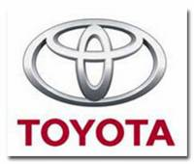

- عبارة عن ثلاثة قطوع تعبر عن قلب الزبون وقلب المنتج والتقنية المتطورة الأكثر انتشاراً والفرص اللا محدودة التي تنتظر.

- شعار تويوتا يحتوي على ثلاثة أشكال بيضوية:

الاثنان المتعامدان في الوسط يمثلان علاقة من الثقة المتبادلة بين الزبون وتويوتا، هذان الشكلان يتحدان ليعطوا الحرف T. والفراغ في الخلف يدل ضمناً على التوسع العالمي لتقنية تويوتا اللامحدودة الكامنة للمستقبل.

Visual identity of any brand does not only raise effective awareness of the product, but also assist in expressing the company’s mission and philosophy to the customers. As you can see the Toyota logo brilliantly and perfectly fulfils these qualities.

* **Nike**

From humble beginnings to a promising future

Its mission of ‘bringing inspiration and innovation to every athlete in the world’.

Simple, Fluid and Fast. These are the words used to describe the “**Swoosh**” in the Nike logo that has become one of the most recognized symbols in the world.

 **-** ثمة كثير من الناس الذين لا يدركون معنى شعار (Nike)(just doing it ) ذي المخزون الكبير من النجوم أمثال: مايكل جوردان ، ليبرون جيمس، اندريه آجاسي، شبن وورن، ماريا شارابوفا، فينوس، سيرينا ويليافر. والقائمة طويلة جداً.

- استوحت الشركة الاسم من إله النصر عند اليونان (. (Nike

- شعار (Swoosh) المعروف هذا تصميم من صنع ((Carolyn Davidson.

-  يمثل الشعار جناح آلهة يونانية، وهو حالة تقليدية لشركة تبسط كيانها بينما تتعاظم شهرتها.

- ظهر أول شعار للشركة في 1971م حيث طبعت الشركة شعارها باللون البرتقالي على الخط الخارجي لعلامة صح الدالة على الطبيعة الإيجابية.

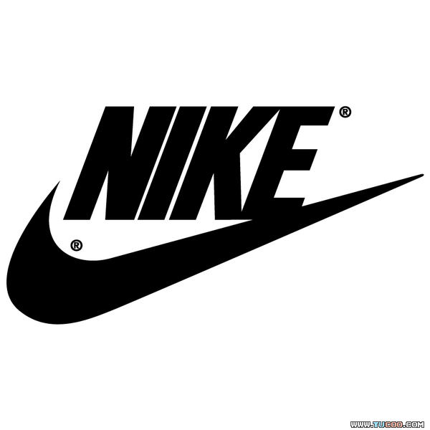- هذه العلامة هي الآن معروفة جداً لدرجة أنه أصبح أكثر شهرة من اسمها، سجل تصميم شعار (Nike)  كعلامة تجارية في 1995م، وقد صمم من قبل Carlyo Davidson  كان تصميماً ملائماً ورمزاً ذا معنى لشركة سوفت لأحذية الجري.

- حمل تصميم شعار  (Just Do It) وجهة نظر قوية جداً لهدف قوي في السوق، ذلك المعنى لرمز الشعار تطور إلى صرخة معركة وطريقة حياة لجيل بأكمله.

- إنه لشيء مذهل كيف أن رمزاً صغيراً ندعوه شعاراً يمكن أن يصنع نجاحاً كبيراً للشركة.

Nike Logo 
history

* **BMW**

*BMW: Bayevische Motoren Werke*

*Bavarian Motor Company/ work*

“There are two traditions concerning the significance of the BMW logo and trademark, offering two different interpretations of its sky blue and white fields. One interpretation points to a rotating propeller. The other relates the BMW logo to Bavaria as the place where the products are manufactured”.



- أسست الشركة في 1916 وتمركزت في ميونخ، ألمانيا وبدأت عملها كمصنعة للمحركات.

- تضمن الشعار أربعة أرباع أخذت اللونين الأبيض والأزرق بالتناوب،  وهو يمثل مروحة طائرة تدور في مواجهة السماء الزرقاء الصافية، ويمثل الشعار أيضاً شفرات مروحة بيضاء.

- هو يعكس أصل شركة BMW كمصنعة لمحركات الطائرات العسكرية خلال الحرب العالمية الأولى.

- إن الأبيض والأزرق هما لونان تقليديان لدى Bavaria

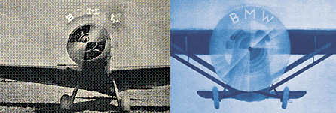

*was created and registered in 1917. The logo is remarkably simple and projects an identity that is smart, clear, sporty and image-conscious*

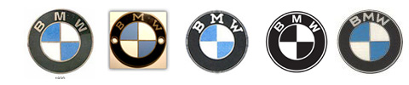

* **UPS**

*The largest package delivery company in the world*

- شعار UPS هو واحد من الشعارات المميزة في العالم.

- تعمل شركة  UPS في إيصال الطرود البريدية حول العالم.

- غيرت UPS شعارها 4 مرات خلال 97 سنة من وجودها .

 - الشعار الأول وجد في عام 1916 (shield logo) من قبل Jim Casey  وأظهر نسراً يحمل طرداً بمخلبيه مع الكلمات التالية:

SAFE, SWIFT, SURE

- بعد 18 عاماً في 1937 تغير الشعار مرة أخرى إلى ترس مندمج مع أحرف (UPS) داخله.

    - صمم الشعار الذي يدمج الطرد البريدي المربوط بشريط في عام 1961 من قبل مصمم الماركات المعروف (Paul Rand) الذي كان مسؤولاً عن تصميم شعار IBM، Westing house وَ Xale University وشعارات أخرى.

    - صمم الشعار الجديد مصمم شركة ماركات تجارية استشارية عالمية هو (Future Brand) تلك الشركة التي عملت مع عملاء مثل: (Walt Disney)  (Glaxo Smith Kline) (MSN) وَ (British Airways). احتفظ الشعار بالـ UPS البنية اللون وأبدل الطرد البريدي بالقوس الذهبي في أعلى الدرع (الترس)، وكان القصد من ذلك إيصال انطباع الحيوية والإثارة، وهذا يعكس رؤية الشركة الجديدة التبادل التجاري المتزامن.

  -  الشعار الجديد المستمد من تاريخ الشركة يرفع من أسهم علاقتها التجارية، واتخاذه بألوان تقليدية يلمح إلى شركة ذات تفكير مستقبلي رائدة في مجال إيصال الطرود البريدية وأعمال أخرى.

- القوس في الأعلى واستعمال الضوء يوحي بالطاقة وبالتفكير المستقبلي على المستوى العالمي.

-   الشعار المطور هو في الواقع حجر الأساس لنظام الشركة البصري .

- يعود اختيار اللون البني لشعار UPS  إلى السنوات الأولى من وجود الشركة. إذ عندما وسعت الشركة أسطول الإيصال لديها واجه المؤسسون مهمة تحديد لون مركباتها. بعد البحث استقر رأيهم على اللون البني أو الأصفر كألوان أكثر ملاءمة لأسطولها. وفي الحقيقة كان لون الشعار من لون عربات السكك الحديدية حيث كانت تطلى باللون البني؛ لأن ذلك يسهل أمر بقائها نظيفة، وبذلك اعتمد اللون البني. وأخذت اللون البني لعلاقتها التجارية وظهر على بطاقاتها في الولايات المتحدة كـ ( UPS Brown).



العلامة التجارية ودورها في التاثير على السلوك

* المقدمة .
* مشكلة البحث .
* فرضيات البحث .
* العـلامـات التجـاريـة .
  + - تعريف العلامة التجارية .
    - اهمية العلامة التجارية .
    - وظائف العلامة التجارية بالنسبة للمستهلك والمشروع .
* اسباب التمييز السلعي وتحديد العلامة التجارية .
* اسباب عدم التمييز السلعي او عدم تحديد العلامة التجارية .
* بناء العلامة التجارية .
* ادوات بناء هوية العلامة التجارية .
* انشاء قيمة للعلامة التجارية واستخدامها كاصل من اصول الشركة .
* خاتمة .

**مقدمة :**

تشهد البيئة الاقتصادية اليوم تغيرات سريعة وعميقة على المستوى الوطني والدولي، وهذا يرجع في المقام الاول الى حدة المنافسة بين العدد الكبير من العلامات التجارية المتواجدة في الاسواق واطلاق علامات تجارية جديدة مما ادى الى ادرك وايمان المؤسسات الاقتصادية بضرورة مسايرة هذه التحولات من خلال الابتكار الذي يمثل حقيقة لا مفر منه من اجل المحافظة على اهدافها.

وتمثل استراتيجية العلامة التجارية احدى الاولويات الحالية للسياسات التسويقية ، فهي تمثل سلاحا داخليا للمؤسسات لمواجهة عولمة العلامات او مايعرف بـco-branding وهو اندماج بين علامتين تجاريتين من اجل تقديم منتج جديد .

وتتوقف حياة العديد من الشركات على حياة منتوجاتها وبالتالي حياة علاماتها التجارية، ولهذا عمدت الى الاهتمام بالاستراتيجية المناسبة المتعلقة بعلاماتها التجارية من خلال تطويرها وحمايتها وهذا من اجل اعادة تموضعها في الاسواق وبدرجة اكبر في اذهان المستهلكين .

فالعلامة التجارية تعد من اهم مكونات المنتج فهي بمثابة بطاقة تعريف له من خلال المعلومات التي تفسر اصل هذه العلامة التجارية ونشاطها الاساسي ونوعها ولهذا فقد اخذت قسطا كبيرا من الاهتمام من طرف رجال التسويق فاهتموا بدراسة مكوناتها سواء القيم الملموسة او غير الملموسة واهميتها من ناحية الاسم المكون لها وسلطته وقدرتها في التاثير على السلوك الشرائي للمستهلك .

**مشكلة البحث :**

تسيطر العلامة التجارية على اهتمامات الشركات والمؤسسات في مختلف دول العالم ، وتشير احدث الدراسات التي اجرتها شركة اندربراند بالتعاون مع مجلة Business week الامريكية ان القيمة الاجمالية لافضل 100 علامة تجارية تصل الى 2 تريليون دولار وان شركة مايكروسفت انفقت وحدها 1.4 مليار دولار على الاعلانات عام 2008 لتعزيز مكانة وقوة العلامة التجارية .

تعد العلامة التجارية من اهم اصول الشركة على الاطلاق، ولاتتوقف العلامة على كونها مجرد اسم او شعار ولكن تمتد اهميتها حيث تمثل ادراك العميل وشعوره نحو المنتج وادائه وكل شئ مرتبط به ، حيث تترسخ العلامات القوية في اذهان المستهلكين والذي بدوره يعكس قوة العلامة في اجتذاب تفضيل المستهلك وولائه .

وبالطبع تختلف قوة العلامة التجارية من شركة لاخرى داخل السوق الواحد فشركات مثل Nike – Coca cola – Disney تعد من اصحاب العلامات الاكثر قوة ورصانة والتي استمرت قوتها لسنوات عديدة بل ربما لاجيال مختلفة ، مثل هذه الشركات استطاعت خلق الوعي لدى المستهلك والتاثير على سلوكه الشرائي ليس فقط لانها استطاعت تقديم المنتج المختلف والنافع والمبتكر لكن في الحقيقة يرجع ذلك الى انها استطاعت تشكيل اتصال عميق مع الثقافات.

وبالتالي يمكن تحديد مشكلة البحث فيما يلي :

1 – ماهو دور الماركة او العلامة التجارية في خلق الوعى لدى المستهلك ؟

2 – ماهي اسباب التميز السلعي وتحديد العلامة التجارية ودورها في بناء تفضيلات لدى المستهلك ؟

3 – هل يؤثر اسم المنتج على السلوك الشرائي للمستهلك ؟

4 – لماذا تعتبر معظم الشركات العلامة التجارية من اهم اصول الشركة على الاطلاق ؟

**فرضيات البحث :**

لدراسة ماسبق يمكن الاعتماد على الفرضيات التالية :

1 – يعتمد نجاح اي منتج على قدرة السوق المستهدف في التمييز بين نوع معين من المنتجات عما سواه من البدائل المتاحة ، هنا ياتي دور العلامات التجارية والماركة في كونها اداة رئيسية بالغة الاهمية في خلق الوعي لدى المستهلك وتميز المنتجات وتعظيم قيمتها .

2 – التمييز السلعي وتحديد العلامة التجارية لمنتجات شركة معينة يساهم في خلق الوعي والتاثير على سلوك المستهلك ، فهي تمثل تلخيصا وتكثيفا لمعلومات كثيرة تتعلق بالمنتج والتي يحتاج اليها المستهلك عند اتخاذ قرار الشراء .

3 – اختيار اسم العلامة التجارية هو عامل مهم جدا في نجاح المنتجات ، اذ اصبح من الضروري على اي مؤسسة ان تبتكر الاسم يطريقة منظمة ومدروسة وان يتضمن على صفات مميزة ايجابية وعلى فوائد وقيم الشركة .

4 – تعد العلامة التجارية من اهم اصول الشركة فقد اوضح الرئيس السابق لتجارة اغذية Quaker هذا الامر قائلا : اذا كان سيتم تقسيم الشركة فانه يفضل الحفاظ على العلامات التجارية بدلا من المعدات والمصانع والالات .

الكثير منا اليوم، يخلط بين مفهوم العلامة التجارية والماركة التجارية.

فيشير للأولى عندما يريد الحديث عن الثانية أو العكس. والحقيقة أن لكل منهما مفهوماً مختلفاً.   
  
فالعلامة التجارية trade mark

بمثابة مصطلح قانوني تنحصر وظائفه في معرفة مصدر المنتجات والتمييز بينها وضمان جودتها. وهي من الممتلكات التي تخضع لجميع التصرفات القانونية كالبيع والتنازل والرهن والترخيص.   
  
أما الماركة brand

فهي أشمل وأعم من مفهوم العلامة التجارية. وهي تعني باللغة العربية (سمات المنتج). وارتبطت نشأة استخدام هذه الكلمة كمرادف لعلامة دالة على ملكية شيء، بالعادة القديمة لأصحاب قطعان الماشية والحيوانات على اختلاف أنواعها من خيول، وأغنام، وأبقار، وغيرها، بوسم كل وحدة من القطيع، أي كيها بقطعة من الحديد المحمي تسمى الميسم (branding iron).   
  
وفي العصر الحديث، ومع التطور المذهل في علم وفن التسويق، زاد الاهتمام بمفهوم الماركة التجارية التي تشتمل على العناصر المادية والمعنوية للمنتج، وتعكس في الوقت ذاته قدرته التسويقية. فهي تشتمل على المكونات الثلاثة الرئيسة لأي منتج:   
  
الجوهر، والمنافع، والخواص.

*فجوهر المنتج أو السلعة هي القيمة التي يسهل على المستهلكين فهمها وتقييمها،   
  
*وأما المنافع فهي بعض السمات الخاصة بالسلعة التي يسعى المستهلك في إطارها لإشباع رغباته واحتياجاته.   
  
*وأما الخواص فهي السمات المادية للسلعة من مظهر خارجي، أو تعبئة، أو تغليف، أو خدمات ما بعد البيع.   
  
واختلاف الماركة، أي سمات المنتج، هي التي تفسر اختلاف أسعارها.   
  
فالسيارات على سبيل المثال،   
  
جميعها وسائل نقل. لكن اختلاف سماتها المادية والمعنوية هي التي تميز أسعارها. وفي هذا المثل تظهر أيضاً الفوارق بين العلامة التجارية والماركة. فالعلامة التجارية في السيارة الألمانية (بي. إم. دبليو) هي تلك الحروف الشهيرة (BMW). أما الماركة فهي السيارة نفسها وما تحتويه من عناصر مادية من تقنية، وقوة، وعراقة وعناصر معنوية وأهمها الرفاهية، وشعور مالكها أنه ينتسب للطبقة الثرية.

العــلامـات الـتجــاريــة :

تعد علامة التجارية Brand كلمة شاملة وعامة ، حيث انها تحتوي على مصطلحات ادق واكثر تحديدا ، وتعد العلامة التجارية اسما او علامة يتمثل الغرض منها في تحديد المنتج الخاص ببائع واحد او مجموعة من البائعين بهدف تمييز هذا المنتج بالذات عن غيره من المنتجات المنافسة .

يتكون **الاسم المميز** Brand Name من كلمات و/او احرف و/او ارقام يمكن نطقها ، اما **العلامة التجارية** Brand Mark فهي عبارة عن رمز او رسم او تصميم او لون مميز او حروف مكتوبة مميزة ، ويتم التعرف على العلامة التجارية بالنظر ولا يمكن التعبير عنها شفاهة عندما يقوم الشخص بنطق الاسم المميز ، وتعد كرست و جيلييت اسماء علامة تجارية ، ومن رموز العلامة التجارية علامة نايك () ، واحيانا ما يتم استخدام مصطلح شعار بشكل متبادل مع رموز العلامة التجارية او حتى الاسم المميز ، وخاصة اذا تمت كتابة الاسم بطريق تخضع لنمط معين او حروف معينة ، كما هو الحال بالنسبة لعلامة ليجو .

وتعد العلامة او الماركة المسجلة Trademark علامة تجارية يتبناها بائع وتمنح حماية قانونية ، وتشتمل العلامة المسجلة ليس فقط على رمز العلامة التجارية ،كما يعتقد الكثيرون ، ولكن ايضا على الاسم المميز . ويسمح قانون Lanham لعام 1946 للشركات بتسجيل العلامة التجارية المسجلة في الحكومة الفيدرالية لحمايتها من اعادة الاستخدام او اساءة الاستخدام من قبل الشركات الاخرى .

وتجاهد الشركات من اجل حماية علاماتها المسجلة ، وتشمل الامثلة الحديثة لذلك جدال شركة IBM وشركة استشارات صغيرة بشان حقوق استخدام الحرف المكتوب بنمط معين والذي تستخدمه شركة الحاسب الالي لترويج المنتجات التجارية الالكترونية المتعددة .

الاسم المميز Brand Name : كلمات – احرف – ارقام .

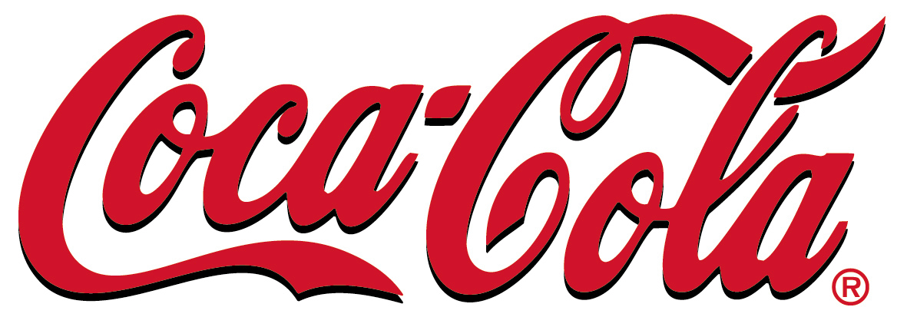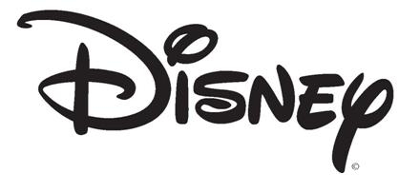

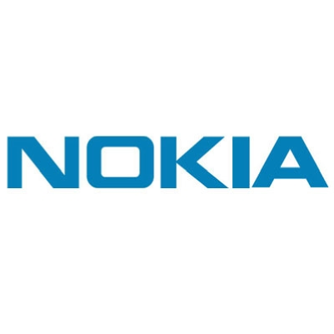

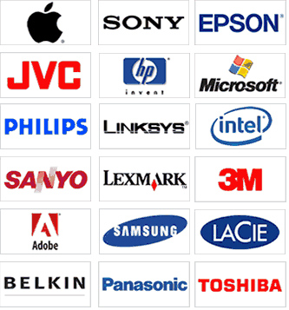

العلامة التجارية Brand Mark: رسم – تصميم – لون مميز – حروف مميزة .



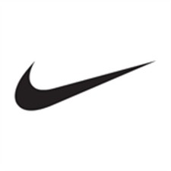





اسماء مميزة وعلامات تجارية :

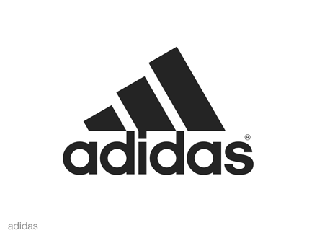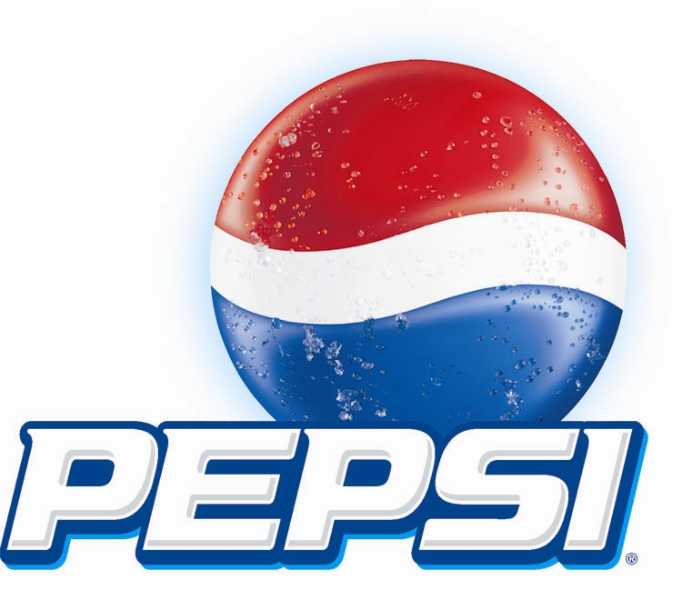

استخدام الشعار بشكل متبادل مع رموز العلامة التجارية او الاسم المميز:



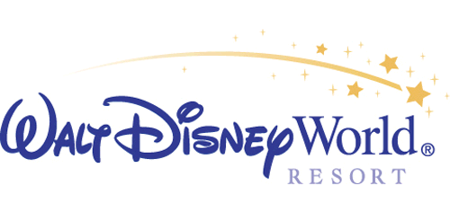بعد الاسم المميز يتم وضع الرمز R علامة مسجلة :

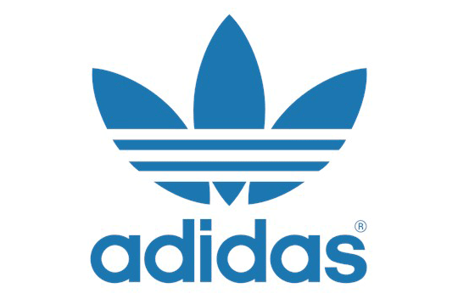

اذا لم تكن العلامة التجارية مسجلة TM :



العلامة التجارية تتعلق بالخدمة :



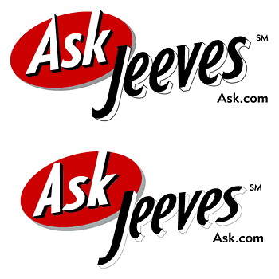

تعريـف العـلامـة التجـاريـة :

العلامة التجارية هي وسيلة تحديد المنتج واتصال المؤسسة مع الزبائن وهي بدورها تتكون من عناصر ومن بينها الاسم الذي يجعلها بمثابة بطاقة تعريف المنتج ويعطى لها الاهلية من الناحية القانونية والتسويقية .

وتعتبر الحبل الواصل بين المؤسسة وزبائنها سواء كانوا موزعيين او مستهلكين ،ونظرا لما تقدمه من وظائف متعددة للمؤسسة ولمستعمليها تعددت تعاريفها من قبل رجال التسويق .

- تعرف الجمعية الامريكية العلامة التجارية بانها : اسم او مصطلح او اشارة او رمز او مزيج مما سبق يهدف الى تعريف المنتجات المقدمة من طرف ما عن مايقدمه المنافسون الاخرون .

- كما عرفتها المنظمة العالمية للملكية الصناعية التي سجلت في الاطار القانوني هذه الحقيقة الاقتصادية على انها : اشارة تسمح بتميز المنتجات لمؤسسة عن الاخرين .

- كما عرفها كا من B. Dubios, P. Kotler على انها اسم ، كلمة ، اشارة ، رمز ، اسم او توليفة من هذه العناصر تسمح بتحديد هوية المنتجات لبائع معين عن البائعين الاخرين وتميزها عن المنافسين.

- اما سكوت دافيز فيرى ان العلامة التجارية عبارة عن مجموعة من الوعود المستمرة وهي تعني الثقة والاستمرار ومجموعة محددة من الامال . وتساعد العلامتة التجارية العملاء على الشعور بمزيد من الثقة اتجاه قرارهم الشرائي وهي اصل مهم وثمين ولا يوجد ما هو اثمن بعد عملائك .

- اتفاقية التريبس : تعتبر اي علامة او مجموعة علامات التي تسمح بتميز السلع والخدمات التي تنتجها منشاة عن التي تنتجها منشاة اخرى ، ويدخل في عداد العلامة التجارية الاسماء ، الحروف ، الارقام ، الاشكال ومجموعات الالوان واي مزيج منها يصلح للتسجيل كعلامة تجارية .

اهـميـة العـلامـة التجـاريـة :

العلامة التجارية هي الاسم الذي يمتلك السلطة . فهي تمتلك سلطة التاثير على المعارف ، الاتجاهات والسلوكيات للافراد خارج المؤسسة وكذلك داخلها .

وعلى هذا الاساس فان المؤسسسات قبل تجسيد الافكار في عمل حقيقي تكون قد انتهت من صياغة اسم العلامة التجارية لمنتوجاتها من قبل الجهات المتخصصة في ذلك ، رغم مايكلفها من تكاليف الابحاث والاشهار وتكاليف الحماية وفي هذه الحالة قد ينعكس كل ماانفقته المؤسسة من تكاليف عليها ،اذا لم يكن هناك اقبال من المستهلك على المنتج المرفق بالعلامت التجارية . وبالتالي فان اهمية العلامة التجارية هي مايلي :

1 - بالنسبة للمنِتج توفر له الحماية أي استئثار الانتفاع بها، واستعمالها على منتجاته لدلالة على أن هذه الأخيرة تخصه من حيث الإنتاج.

2 - تعزز روح المبادرة في العالم من خلال سعي المنتجين إلى تحسين وتطوير منتوجاتهم لاكتساب ثقة المستهلكين فكلما زادت جودت البضاعة الموضوعة عليها العلامة التجارية زادت شهرة الشركة وزادت مبيعاتها وبالتالي تزداد قيمة العلامة التجارية.

3 - إحباط جهود مزاولي المنافسة الغير مشروعة مثل المقلدين والمزورين الذين يسعون إلى تسويق منتجات رديئة وبالتالي الإساءة إلى سمعة الشركة.

4 - تتجسد فيها سمعة المشروع التجاري وجميع الجهود الإعلانية لترسيخ مكانة الشركة في أذهان المستهلكين.

5 - جذب الانتباه إلى السلع الجديدة وبناء ولاء للسلعة وسهولة متابعة الطلبات والتعرف على المشاكل من طرف الشركة المنتجة.

6 - وتسهل على المستهلك عملية التسوق وتساعده على تحديد مصدر المنتج وعدم الخلط بين السلع.

وظائف العلامة التجارية بالنسبة للمشروع والمستهلك:

العلامة التجارية تؤدي عدة وظاءف بالنسبة للمشروع والمستهلك واهمها :

## التمييز و المصدر:

بالدرجة الأولى، تقوم العلامة بتمييز المنتجات العائدة للشركة التي تستخدمها عن منتجات الشركات أو المشاريع الاخرى المنافسة. بهذا، تكون العلامة بمثابة هوية لمنتجات الشركة في السوق المليئة بالمنتجات المتنافسة. هذه الهوية تلعب دورا ًاساسياً بالنسبة للمستهلك الذي يشتري السلعة.

الهوية التي تمنحها العلامة للمنتج تمثل تلخيصاً و تكثيفاً لمعلومات كثيرة تتعلق بالمنتج التي يحتاج إليها المستهلك عند اتخاذ قراره بشراء هذا المنتج ،أو غيره. هذه المعلومات يحصل عليها المستهلك عادة و يجمعها بالتدريج و مع مرور الوقت نتيجة لمقارنته عدة منتجات لجهة النوعية، السعر، المحتوى، الاستخدام و ما الى ذلك، فيصل الى قرار أي منتج أو خدمة يناسبه و بالتالي يقرر شرائه.

في البداية يجمع المستهلك هذه المعلومات بالتدريج و بالخبرة، و لكن بعد أن يصل لنتيجة أن منتجاً معيناً هو الذي يناسبه، يصبح قرار الشراء آلي و سريع، و حتى بدون أن يجري أو يرى المنتج، بناء على العلامة التجارية التي يحملها المنتج أو ترتبط بالخدمة.

ضمان الجودة:

المستهلك يعرف نتيجة للخبرة أن منتجاً معيناً يؤمن له مستوى معيناً من النوعية و الجودة، و بالتالي فإن هذا المستوى من الجودة يرتبط بالعلامة التجارية التي يحملها المنتج. هذه الوظيفة تأخذ أهمية خاصة بالنسبة للمنتجات أو الخدمات التي لا يستطيع المستهلك التعرف على نوعيتها بنفسه مثل الإلكترونيات أو ما شابه.

التسويق و الدعاية:

العلامة التجارية و نتيجة للوظائف المتشابكة التي تؤديها, تصبح وسيلة اساسية للدعاية والتسويق لمنتجات المشروع الذي يستخدمها. فبعد أن يتعرف الجمهور على علامة معينة و ترتبط في ذهنه بالمواصفات التي يحملها المنتج، يصبح بإمكان المشروع أن يسوق المنتج من خلال العلامة نفسها دون الحاجة للتأكيد دائماً على صفات أو خواص المنتج.

الوظائف المذكورة هي الوظائف الرئيسية التي تؤديها العلامة بشكل عام. مع أنه بالإمكان اشتقاق وظائف اخرى منها, أو التفصيل فيها اكثر, فإننا بشكل عام تشير إلى الوظائف الرئيسية التي تؤديها العلامة بالنسبة للمشروع التجاري و للمستهلك بنفس الوقت.

اسباب التميز السلعي وتحديد العلامة التجارية :

بانسبة للمستهلكين ، تسهل العلامات التجارية من تحديد السلع او الخدمات ، حيث انها تساعد المتسوقين على التحرك بسرعة داخل المجمعات التجارية او منافذ الخصم او غيرها من متاجر البيع بالتجزئة عند اتخاذ قرارات الشراء كذلك تساعد العلامات التجارية على تاكد المستهلكين انهم سيحصلون على جودة مستمرة عندما يقومون باعادة الطلب .

وبانسبة للبائعين , يمكن ترويج العلامات التجارية حيث يتم تميزها بسهولة عند عرضها في متجر او عند تضمينها في الاعلان ، ويقلل التمييز السلعي ايضا من مقارنات الاسعار لان العلامات التجارية تعد عاملا اخر يتم وضعه في الاعتبار عند الشراء وعند مقارنة المنتجات المختلفة بعضها ببعض . فان التمييز السلعي يقلل من ارجحية قررات الشراء القائمة على عنصر السعر فقط ،كذلك تؤثر سمعة العلامة التجارية ايضا على ولاء مستهلكي الخدمات ومستهلكي السلع التجارية والاستهلاكية .

وعادة لايتم التعرف على كل العلامات التجارية بشكل واسع ومرض في الاسواق المستهدفة ولايمكن للعديد من هذه العلامات التجارية الحفاظ على شهرتها وانتشارها ، وعلى الرغم من ذلك ونتيجة لانشطة مثل الترويج التعسفي والتحكم الحذر في الجودة فقد تمكنت بعض العلامات التجارية من الحفاظ على اوضاعها القيادية في السوق على فترة طويلة .

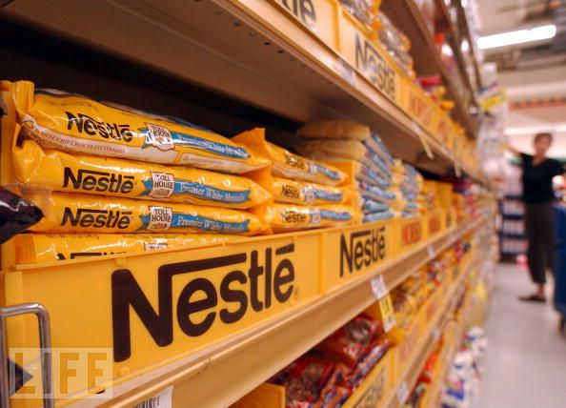

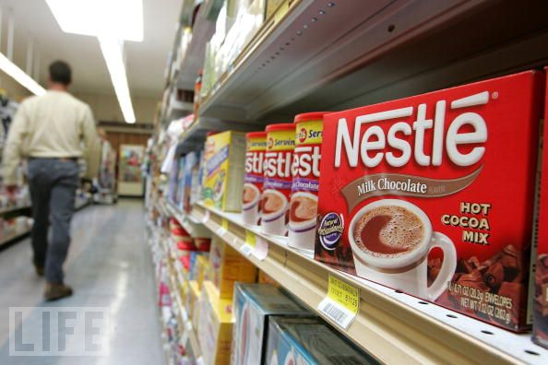

اســـــباب عــدم التمييز السـلعي او عــدم تحديـد العلامــات التجاريــة :

هناك مسؤليتان تصحبان ملكية العلامة التجارية وهما : ترويج العلامة التجارية ، والحفاظ على جودة ثابتة للانتاج .ولا تقوم العديد من الشركات بتمييز منتجاتها سلعيا : لانها غير قادرة على ذلك او لانها ليست على استعداد لتولي هذه المسؤليات .

الا ان واقع الحال يقول بان بعض يقول بان بعض العناصر تظل غير مميزة سلعيا ، لانها لايمكن تمييزها حقيقة وبشكل فعلي عن منتجات الشركات الاخرى . ملاقط الغسيل – مسامير – مواد الخام . امثلة على السلع التي يعد تمييز المنتج لها بما في ذلك التمييز السلعي غير معروف بشكل عام .

كما ان طبيعة السلع القابلة للتلف مثل الفاكهة والخضراوات الطازجة تقف ايضا ضد التمييز السلعي . وعلى الرغم من ذلك توضع علامات تجارية معروفة مثل : اناناس دول Dole وموز شيكيتا Chiquita انه حتى المنتجات الزراعية يمكن ايضا ان يتم تمييزها سلعيا ، وان يطلق عليها اسماء العلامات التجارية بنجاح وفعالية .

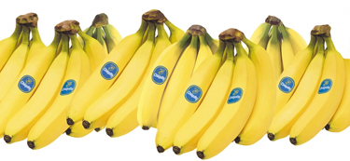

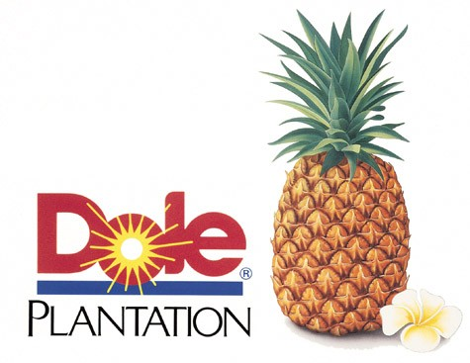

بناء العلامة التجارية :

ان فن بناء التسويق هو بالقدر الكبير فن بناء العلامة التجارية . عندما يكون شيئ ما غير علامة تجارية ، ربما سينظر اليه على انه مجرد سلعة ، هنا يكون الاعتبار للسعر والوزن

وعندما يكون السعر هو الشيئ الوحيد المهم ، يكون الرابح هو المنتج الذي يطرح سعرا منخفضا .

غير ان وجود مجرد اسم للعلامة التجارية غير كاف ، ماذا يعني اسم العلامة التجارية؟

ماهي الارتباطات ومعدلات الاداء ؟ والتوقعات التي تثيرها العلامة التجارية ؟ ماهي درجة التفضيل التي يخلفها الاسم ؟ اذا كان مجرد اسم للعلامة التجارية فان العلامة التجارية تكون فاشلة .

اختيـار اســم تجـاري مميز وجــذاب :

تعد بعض العلامات التجارية جيدة للغاية ، حتى انها تساهم في نجاح المنتجات ، وقد يبدو ان اختيار اسم المنتج امر ثانوي ولكنه ليس كذلك ، فعلى سبيل المثال ذهب Al Ries وهو مستشار معروف الى ان اكثر العناصر اهمية في برنامج التسويق والعنصر الذي يمكن لمديري التسويق بذل اقصى قدر ممكن للتحكم فيه هو تسمية المنتج .

تحدد العديد من الخصائص مدى جاذبية الاسم المميز للمنتج ، ومن الصعب العثور على اسم مميز من جميع النواحي ، وعلى الرغم من ذلك فمن المهم ان يتصف الاسم المميز باكبر عدد من الخصائص التالية :

* اقتراح شئ ما بشان المنتج وخاصة مزاياه واستخداماته ، ومن ضمن الاشياء التي تشير ضمنا الى مزايا المنتج ( Beauty rest - Duracell ) اما استخدامات المنتج .
* سهولة النطق والتذكر مثل Crest – Tide ) )
* ان تكون مميزة : تفشل العلامات التجارية التي تشمل على اسماء متل National) Star – United ) العديد من شركات الخدمات تختار اسمائها المميزة بصفات تشير ضمنا الى القوة ثم تقوم باضافة وصف للاعمال التجارية الخاصة بها ،مع ابتكار علامات تجارية مثل United Parcel Service ولكن هل تعد هذه العلامات التجارية مميزة حقا ؟
* ان تتكيف مع الاضافات التي تتم اضافتها الى خط الانتاج :يمكن ان يخدم اسم العائلة بعض المنتجات مثل Ford – Lipton هذا الغرض افضل من الاسم الذي يقترح مزايا المنتج . فعندما قامت مطاعم الوجبات السريعة في اضافة الافطار الى قوائمها لائم اسم McDonald’s هذا الوضع افضل من Pizza Hut - Burgger King
* امكان التسجيل والحماية القانونية .
* ان لايكون له مدلولات سيئة في بلدان اخرى .

ادوات بنـاء هـويـة العـلامـة التجـاريـة :

يستعمل مصممو العلامات التجارية عدة ادوات لتقوية وابراز صورة العلامة كالكلمة التي تعبر عن الملكية اوشعار او لون اورمز او مجموعة قصص.

الكلمة التي تعبر عن الملكية Owned Word :

يجب على اسم العلامة التجارية عندما تذكر ضمن السوق ان تثير في اذهان المستهلكين كلمة اخرى تصف المنتج .

Volvo Safety

Four seasons Royal

Mercedes Engineering

الشعار Slogan :

اضافت العديد من الشركات او عبارة للتذكر الى اسم علامتها ، والتي يتم تكرارها في كل اعلان تقدمه ، ان اثر استعمال الشعار مرارا وتكرارا بمثابة المنوم والمخدر في صورة العلامة التجارية التي تبتدعها .

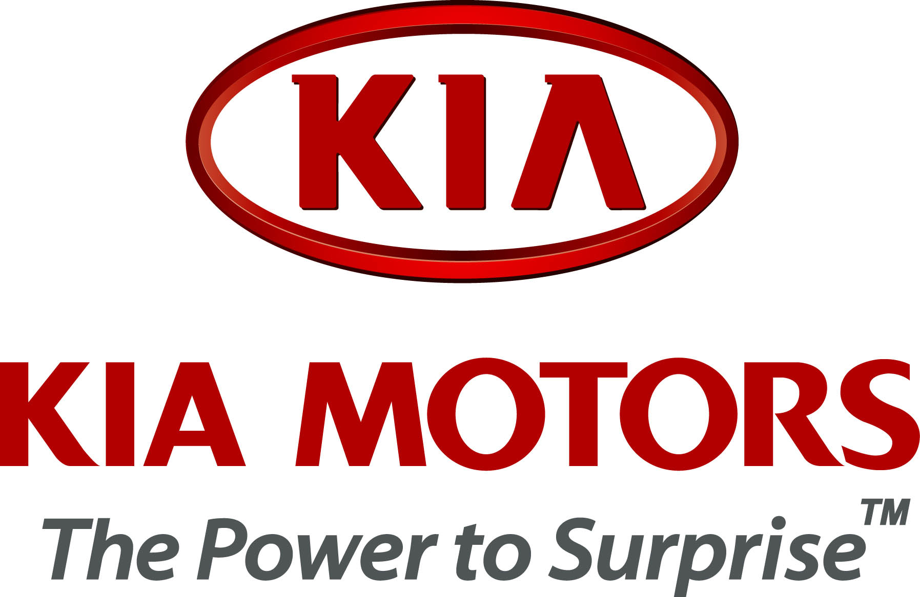

الالوان Color :

اللون يساعد الشركة او الاسم التجاري ان تستعمل مجموعة من الالوان تساهم في التعرف على اسم العلامة التجارية .

الرموز والتصاميم Symbols :

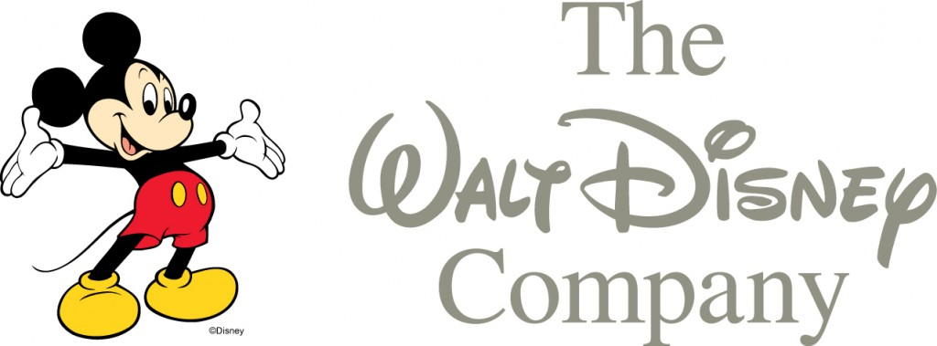تكون الشركات رشيدة ان استعملت الرموز والتصاميم المميزة في علاماتها التجارية ، فالطريقة التي يكتب بها اسم العلامة التجارية يمكن ان يحدث اختلافا في التعرف عليها واستذكارها .



مجموعة القصص :

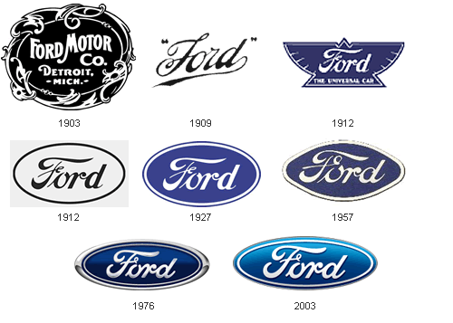بعض العلامات التجارية تكون مرتبطة بقصص عن الشركة او ماركتها ، ويمكن ان تضيف لها فائدة اذا كانت الشركة محببة ومثيرة . ربما تحكي هذه القصص عن مؤسس الشركة والكفاح من اجل انشاء شركة مثل الدور الذي لعبه هنري فورد في انشاء شركته ، او الذي قام به الفريد سلوان في هندسة نجاح شركة جنرال موتورز .

انشـاء قيمة للعلامة التجارية واستخدامها بوصفها اصلا من الاصول القيمة للعمل :

بالنسبة للمستهلكين يضيف اسم Sony – Sheraton قيمة اضافية الى المنتج ، وبشكل خاص تضيف هذه العلامات التجارية ضمنيا الى سمات مفضلة مثل الجودة او الاقتصاد وبالتالي فان ما نتحدث عنه هنا هو قيمة العلامة التجارية Brand Equity التي تضيفها العلامة التجارية الى المنتج .

وتعد العلامة التجارية اصولا مهمة في الشركة ، وقد اوضح الرئيس السابق لتجارة اغذية Quaker هذا الامر قائلا بانه اذا كان سيتم تقسيم الشركة فانه سيفضل الحفاظ على العلامات التجارية بدلا من العقارات والمصانع والمعدات . ومع تزايد اهمية العلامات التجارية فقد تم تطوير اساليب متعددة لقياس قيمتها ، ومن هذه الاساليب : تقييم المستهلك للعلامة التجارية المبين في الجدول .

وهناك طريقة اخرى تم تطويرها من جانب شركة انتربراند الاستشارية ، التي تضع في الحسبان قيمة علامة تجارية معينة كدليل ومؤشر على القيمة الحالية للارباح المستقبلية التي سيتم اشتقاقها من المنتجات التي تحمل هذه العلامة التجارية . وفي احدث تصنيف قامت به شركة Inter Brand كانت كل العلامات التجارية العشر الاولى من نصيب الشركات الامريكية ، حيث جاءت Coca Cola و Microsoft وIBM على قمة المجموعة اما العلامة التجارية التي تم تصنيفها في مركز مرتفع ولكنها خارج الولايات المتحدة فهي Nokia من فلندا.

واذا لم تكن مقتنعا حتى الان بان الاسم المميز وحده يمكن ان يكون ذا قيمة كبيرة اليك بعض نتائج البحوث الاخرى : في احدى الدراسات ، ارتفعت نسبة الاشخاص الذين اختاروا حبوب الافطار من 47% عندما لا تكون العلامة التجارية معروفة لديهم الى 59% عندما تم تحديد العلامة التجارية على انها Kellogg .

ويتكون انشاء قيمة للعلامة التجارية نتيجة لتطوير صورة مستحبة وثابتة يمكن تذكرها وهذا الامر ليس بالعمل السهل . وتؤدي جودة المنتج والاعلان ادوارا حيوية مهمة في هذا الامر. وعلى الرغم من ذلك فانه في حال تاسيس قيمة اساسية للعلامة التجارية ، فانه يمكن للمؤسسة التي تمتلك العلامة التجارية الاستفادة من ذلك بعددة طرق :

* يمكن ان تصبح العلامة التجارية نفسها في مستوى يعلو على المنافسة ، وهو ما يطلق عليه الميزة التفاضلية التي تؤثر على المستهلكين ابجابيا لشراء منتج معين .
* لان قيمة العلامة التجارية مكلفة ومستهلك للوقت ، فانها تقوم بانشاء حواجز او عوائق للشركات التي ترغب في دخول السوق بمنتج مماثل .
* يمكن ان يؤدي الادراك واسع الانتشار والمواقف الايجابية المحيطة بالعلامة التجارية مع قيمة العلامة التجارية الاساسية الى تسهيل عمليات التوسع والانتشار الدولي .
* يمكن ان تساعد العلامة التجارية المنتج على البقاء خلال التغيرات التي تحدث في بيئة التشغيل : الازمات ، التغير باذواق المستهلكين .

وغالبا ما يتم استخدام قيمة العلامة التجارية لتوسيع مزيج المنتجات ، خاصة عن طريق مد خط الانتاج وتوسيعه .

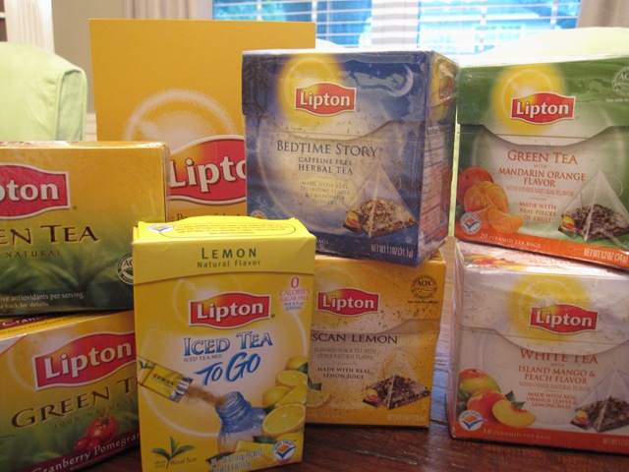

مـلخص :

تشتمل الادارة الفعالة على تطوير السمات المتعددة للمنتج ثم مراقبة علامته التجارية ، ويمكن ان يعتمد قرار المستهلك باشراء ليس فقط على السلعة او الخدمة الاساسية الجيدة ، ولكن ايضا على العلامة التجارية .

وتعد العلامة التجارية وسيلة مهمة لتعريف المنتجات الخاصة بمؤسسة معينة وتمييزها ، كما يساعد التمييز السلعي البائعين على ادارة انشطة الترويج والتسعير والاحتفاظ بمستوى ثابت من الجودة ، ويعد اختيار اسم مميز جيد امرا صعبا ، وبمجرد ان تصبح العلامة التجارية معروفة يضطر المالك الى حمايتها من تزييف المنتجات ، ومن ان تصبح مصطلحا عاما يطلق على فئة عامة من المنتجات .

ويدرك عدد متزايد من الشركات ان العلامة التجارية التي تمتلكها تعد اكثر الاصول التي تمتلكها قيمة ،حياة العديد من الشركات تتوقف على حياة منتوجاتها وبالتالي حياة علاماتها التجارية، ولهذا عمدت الى الاهتمام بالاستراتيجية المناسبة المتعلقة بعلاماتها التجارية من خلال تطويرها وحمايتها وهذا من اجل اعادة تموضعها في الاسواق وبدرجة اكبر في اذهان المستهلكين .